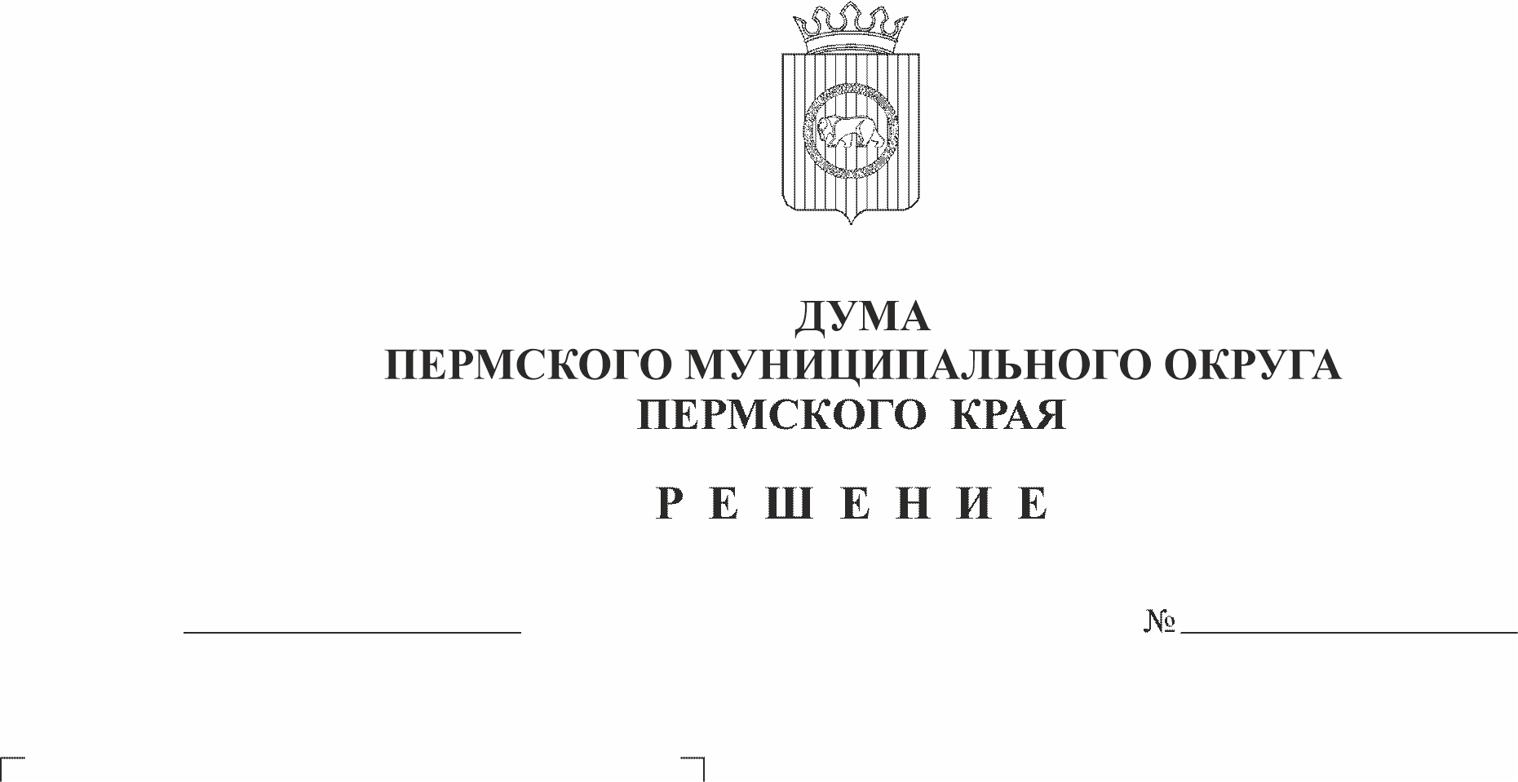
О назначении собрания граждан в целях рассмотрения и обсуждения проекта инициативного бюджетирования «Обустройство детской игровой площадки «Дворик детства» по ул. Октябрьская, 18 в с. Култаево Пермского муниципального округа Пермского края»
179-п
22.06.2023
В соответствии со статьей 26.1 Федерального закона от 06 октября 2003 г. № 131-ФЗ «Об общих принципах организации местного самоуправления в Российской Федерации», статьей 3 Закона Пермского края от 02 июня 2016 г. № 654-ПК «О реализации проектов инициативного бюджетирования в Пермском крае», Постановлением Правительства Пермского края от 10 января 2017 г. № 6-п «Об утверждении Порядка предоставления субсидий из бюджета Пермского края бюджетам муниципальных образований Пермского края на софинансирование проектов инициативного бюджетирования в Пермском крае», статьей 14, пунктом 1 части 2 статьи 25 Устава Пермского муниципального округа Пермского края, пунктами 3.8, 3.10 раздела III Порядка назначения и проведения собраний и конференций граждан (собраний делегатов) в целях рассмотрения и обсуждения вопросов внесения инициативных проектов в Пермском муниципальном округе Пермского края, утвержденного решением Думы Пермского муниципального округа Пермского края от 16 февраля 2023 г. № 113, заявлением инициативной группы по проведению собрания граждан от 06 июня 2023 г., протоколом № 1 собрания инициативной группы граждан от 21 мая 2023 г.
Дума Пермского муниципального округа Пермского округа РЕШАЕТ:
1. Назначить собрание граждан по рассмотрению и обсуждению проекта инициативного бюджетирования «Обустройство детской игровой площадки «Дворик детства» по ул. Октябрьская, 18 в с. Култаево Пермского муниципального округа Пермского края» (далее – собрание).
2. Определить:
2.1. инициатора проведения собрания – инициативная группа жителей села Култаево Пермского муниципального округа Пермского края численностью 10 человек;
2.2. дату проведения собрания – 14 июля 2023 г.;
2.3. место проведения собрания – территория детской игровой площадки по ул. Октябрьская, 18 в селе Култаево Пермского муниципального округа Пермского края;
2.4. время проведения собрания – с 19.00 час. до 20.00 час.;
2.5. вопрос, вносимый на собрание – «Рассмотрение и обсуждение проекта инициативного бюджетирования «Обустройство детской игровой площадки «Дворик детства» по ул. Октябрьская, 18 в с. Култаево Пермского муниципального округа Пермского края»;
2.6. территорию, на которой проводится собрание – территория проживания граждан в пределах группы жилых домов по улице Октябрьская, улице Школьная, улице Парковая, улице Нижнемуллинская, улице Кирова села Култаево Пермский муниципального округа Пермского края;
2.7. численность населения территории, имеющего право на участие в собрании – 895 чел.;
2.8. лиц, ответственных за подготовку и проведение собрания:
Хмыз Виктор Владимирович, начальник Култаевского территориального управления администрации Пермского муниципального округа Пермского края;
Мезенцева Ольга Сергеевна, уполномоченный инициатор собрания;
Антонова Юлия Владимировна, уполномоченный инициатор собрания.
3. Лицам, указанным в подпункте 2.8 пункта 2 настоящего решения, оповестить граждан, имеющих право на участие в собрании, о месте, дате и времени проведения собрания, выносимом на рассмотрение вопросе, а также об инициаторе собрания не менее чем за 7 (семь) календарных дней до его проведения.
4. Опубликовать (обнародовать) настоящее решение в бюллетене муниципального образования «Пермский муниципальный округ» и разместить на официальном сайте Пермского муниципального округа в информационно-телекоммуникационной сети Интернет (www.permraion.ru).
5. Настоящее решение вступает в силу со дня его подписания.
6. Контроль исполнения настоящего решения возложить на комитет Думы Пермского муниципального округа Пермского края по местному самоуправлению и социальной политике.

Председатель Думы
Пермского муниципального округа Д.В. Гордиенко

